Het Elfde Werk van Herakles
Als Elfde Werk moest Herakles de Appels van de Hesperiden, dochters van de avond, plukken. Het ging om drie Gouden Appels die in de tuin van de Hesperiden bewaakt werden door een draak Ladon, nog een gebroed van Typhon en Echidna. Niemand wist waar de tuin der Hesperiden zich bevond. Daarom trok Herakles naar de waarzeggende zeegod Nereus, vader van de Nereïden. Nereus kon makkelijk van vorm veranderen en kon in de toekomst kijken. Herakles werd door Nereïden bij hun slapende vader geleid. ‘Hij greep de oude grijze zeegod beet, bleef zich aan hem vasthouden ondanks al zijn gedaanteveranderingen en dwong hem te zeggen hoe de gouden appels veroverd konden worden. Maar sommigen zeggen dat Herakles naar Prometheus ging om daar achter te komen.’ Prometheus is de broer van Atlas. Kortom Herakles kwam te weten dat hij de appels niet zelf mocht plukken, maar dat hij dat door Atlas moest laten doen.

Atlas, die het hemelgewelf droeg, zou elke gelegenheid te baat nemen om even van zijn zware taak verlost te zijn. Maar hij was bang voor Ladon. Herakles doodde de draak met één van zijn giftige pijlen. Herakles nam het hemelgewelf over. In ruil plukte Atlas de appels. Maar Atlas proefde de vrijheid en wilde het hemelgewelf niet meer overnemen. Hij zou de appels zelf naar Eurystheus brengen. Herakles deed alsof hij akkoord was. Hij vroeg Atlas hem even te helpen met een kussen dat hij tussen zijn nek en het hemelgewelf wilde plaatsen. ‘Neem voor je gaat dat ding even over dan zoek ik gauw een kussentje voor in mijn hals om mijn schedel te sparen.’ Atlas nam het gewelf even over, Herakles nam de appels en vertrok.

Op zijn terugweg door de woestijn, had hij zo een dorst dat hij met zijn voet op de grond stampte en een rivier liet ontspringen. Een bron ‘die later de Argonauten het leven redde toen ze zonder enig water in de Libische woestijn zaten.’ In Libië bezocht Herakles koning Antaios, een zoon van Poseidon. Die koning dwong elke vreemdeling met hem te worstelen totdat ze uitgeput waren. ‘Hij bewaarde de schedels van zijn slachtoffers om er het dak van een tempel van Poseidon mee te maken.’ Herakles doodde de reus Antaios door elk contact van de reus met de aarde af te snijden. De reus haalde zijn oerkracht uit contact met moeder Aarde. Ook hier doodde Herakles een koning die nog een heel nauwe band had met matriarchale oergodinnen.

Daarna vroeg Herakles in Egypte, bij het orakel van Ammon, een onderhoud met zijn vader Zeus. Zeus weigerde. Hij stichtte de Egyptische stad Thebe en ging toen via Rhodos naar Eurystheus. Eurystheus gaf de appels terug aan Herakles, die ze aan Athena gaf. Athena bracht de appels terug bij de Hesperiden; ze waren immers van Hera. Het was ook tijdens dit werk dat Herakles Prometheus bevrijdde.

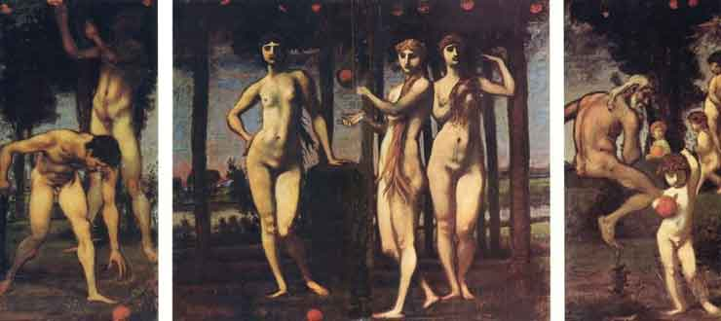
Hans von Marees, Hesperiden (1884)

Robert Graves, Griekse Mythen Deel 2, p.189
Imme Dros, Griekse Mythen, p. 363
Robert Graves, id., p.190
Robert Graves, id.,

